Поурочный план

Раздел долгосрочного плана:  Раздел 4: Компьютерные рисунки |  |  | Школа: СШ №21
Дата: |  |  | ФИО учителя: Степаненко Д.И.
Класс: 3 |  |  | Количество присутствующих: |  | отсутствующих:
Тема урока |  | 2 урок. Инструменты графического редактора
Цели обучения, которые достигаются на данном уроке (ссылка на учебную программу) |  | 3.1.2.4использовать команды меню в компьютерных программах  3.1.2.2использовать команды открытия и сохранения файлов в компьютерных программах  3.1.3.1 следовать основным правилам техники безопасности при работе с цифровыми устройствами  3.2.2.1использовать инструменты простого графического редактора
Цели урока |  | - способствовать формированию навыков работы с командами меню, команды открытия и сохранения файлов в графическом редакторе;  - закрепить навыки работы с инструментами графического редактора;  - закрепить на практике правила техники безопасности при работе с цифровыми устройствами.
Критерии оценивания |  | Учащиеся могут:  - Объяснять, в каких случаях используются команды Сохранить и Сохранить как;  - Сохранять изображения, открывать ранее созданный файл используя графический редактор.
Языковые цели |  | Учащиеся умеют:  объяснять порядок команд для создания нового файла;  описывать последовательность действий для открытия и сохранения файлов.  Предметная лексика и терминология:  графический редактор, создать, открыть, сохранить, отменить, выделить, переместить, масштаб.  Серия полезных фраз для диалога/письма  - Для создания нового компьютерного изображения необходимо …  - Чтобы открыть ранее созданный файл, нужно….  - Команда Сохранить используется в случае …  - Сохранить и Сохранить как имеет следующее отличие …
Привитие ценностей |  | Академическая честность и прозрачность  Учащиеся самостоятельно выполняют индивидуальные занятия.Уважение идей и мыслей других людей, заключающееся в соблюдении принципов академической честности.  Открытость  Учитель представляет одинаковый доступ к получению информации;  Ученики и учитель совместно разрабатывают цели и задачи урока, учащиеся свободно высказывают свое мнение;
Межпредметные связи |  | Данная тема имеет сквозную тему «Архитектура» с предметом «Познание мира». Учащиеся используют навыки по созданию сооружений.
Предварительные знания |  | Учащиеся имеют практические навыки в использовании инструментов в графическом редакторе.  Учащиеся могутсоздавать, открывать, сохранять файлы.
Ход урока
Этапы урока | Запланированная деятельность на уроке |  |  | Ресурсы
Начало урока  0-5 мин. | 1 Вызов  Приветствие учащихся.  Для выхода на тему урока учитель выводит на экран учащимся слайд с картинкой и вопросы к нему.  - Кто изображен на экране? (Художник).  - Какие инструменты художника Вы знаете? (Мольберт, кисти, краски, и т.д.).  - С чем будет связана тема урока? (Инструменты графического редактора).  Учащиеся в группах обсуждают ответы на поставленные вопросы.  Каждая группа делится своими ответами.  2. Целеполагание  При обсуждении ответов, учащиеся приходят к единому мнению и формулируют тему и цели урока.  Учащиеся знакомятся с целями обучения и совместно с учителем формулируют критерии оценивания. |  |  | Интерактивная доска  Презентация  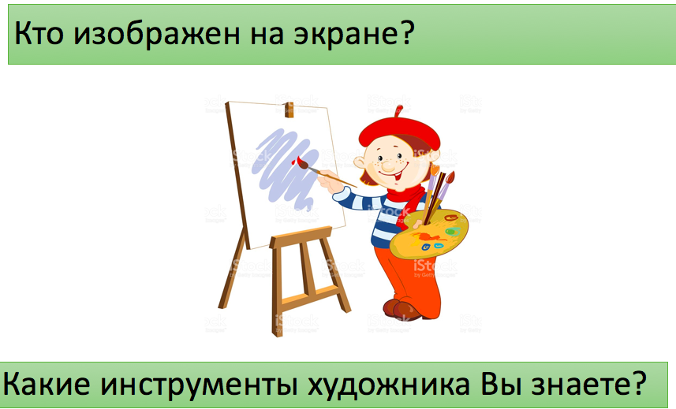
Середина урока  6-36 мин. | 3. Актуализация знаний и умений  Учитель предлагает выполнить следующее задание, чтобы вспомнить правила техники безопасности.  Учитель раздает устройства компьютера и предлагает озвучить для каждого одно правило техники безопасности.  С целью повторения пройденного материала учащимся предлагается выполнить следующее интерактивное задание:  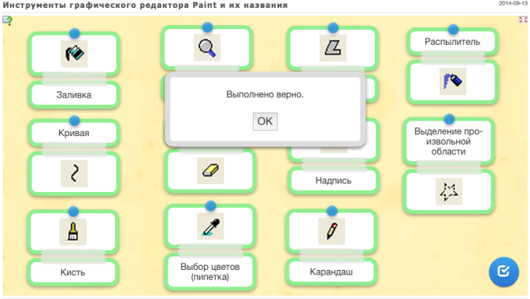  Учитель предлагает запустить программу.  Далее делает обзор по командам меню.  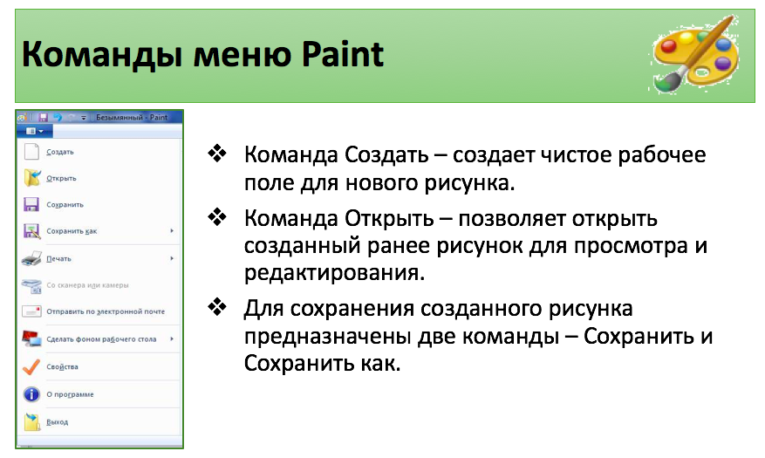  После повторения знаний и навыков учитель проводит физическую минутку в стихотворной форме.  Глазки видят всё вокруг,  Обведу я ими круг.  Глазком видеть всё дано-  Где окно, а где кино.  Обведу я ими круг,  Погляжу на мир вокруг.  4. Выполнение практическИх заданий.  Задание 1.Даны 2 рисунка. Определите каких элементы отсутствуют на рисунке.  .  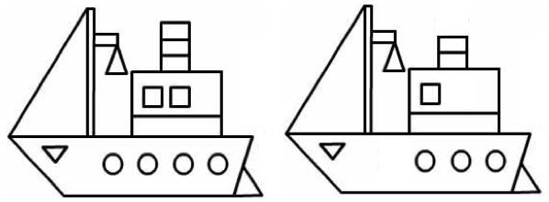  Определите инструменты с помощью, которых можно нарисовать недостающие элементы.  При работе за компьютером обращайте внимание учащихся на соблюдение правил техники безопасности.  Перед выполнением практических заданий предлагается совместно с учащимися обсудить критерии оценивания, а также дескрипторы.  Дескрипторы к заданию:  Учащийся:  - Использовал команду Открыть для открытия файла;  - Использовал инструмент фигуры (прямоугольник) для добавления недостающей детали в изображении;  - Использовал инструмент фигуры (эллипс) для добавления недостающей детали в изображении;  - Использовал инструмент заливки (как минимум 4 цвета);  - Использовал дополнительные инструменты, например, ластик, кисть, распылитель и т.д;  - Сохранил изображения используя команду Сохранить.  Происходит взаимооценивание, учащиеся оценивают свою работу и работу своих одноклассников по определенным критериям и дескрипторам, используя лист оценивания. В устной форме дают обратную связь.  Лист оценивания: |  |  | Презентация  https://learningapps.org/1117193  Графический редактор Paint  Практическая работа  Графический редактор Paint  Работы учащихся  Лист оценивания
  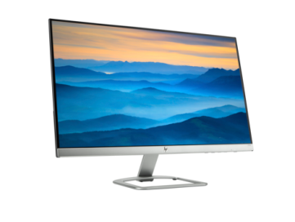 | 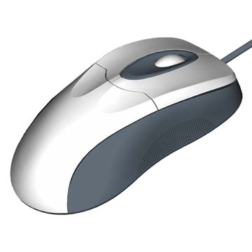
  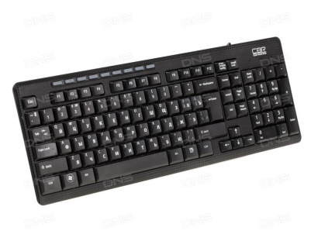 | 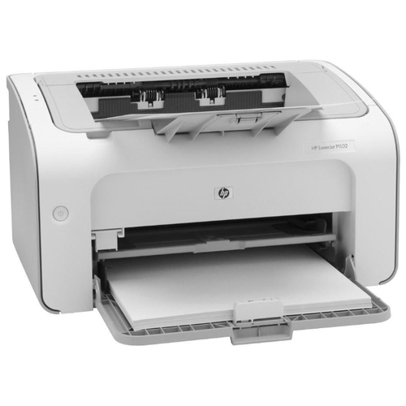
  № | Дескрипторы к заданию: | Отметка
  1 | Использовал команду Открыть для открытия файла;
  2 | Использовал инструмент фигуры (прямоугольник) для добавления недостающей детали в изображении;
  3 | Использовал инструмент фигуры (эллипс) для добавления недостающей детали в изображении;
  4 | Использовал инструмент заливки (как минимум 4 цвета);
  5 | Использовал дополнительные инструменты, например, ластик, кисть, распылитель и т.д.
  6 | Сохранил изображения используя команду Сохранить.
Конец урока  37-40 мин. | 5. Подведение итогов  В конце урока учитель проводит фронтальный опрос с помощью вопросов:  - Для создания нового компьютерного изображения необходимо …  - Чтобы открыть ранее созданный файл, нужно….  - КомандаСохранить используется в случае …  - Сохранить и Сохранить как имеет следующее отличие … |  |  | Презентация  Фразы

Дифференциация – каким образом Вы планируете оказать больше поддержки? Какие задачи Вы планируете поставить перед более способными учащимися? | Оценивание – как Вы планируете проверить уровень усвоения материала учащимися? |  | Здоровье и соблюдение техники безопасности
При выполнении заданий учащиеся могут проявить творческие способности.  Также учитель дифференцировано подход в оказании помощи учащимся. | При оценивании результатов учащиеся могут использовать метод взаимооценивания.  Также учитель может индивидуально проверить результат учащихся выборочно.  Учащиеся имеют возможно самостоятельно оценить собственный результат. |  | Учащиеся во время работы за ПК следуют правилам техники безопасности.  Учитель проводит с учащимися физминутку для снятия усталости.
Рефлексия по уроку  Были ли цели урока/цели обучения реалистичными?  Все ли учащиеся достигли ЦО?  Если нет, то почему?  Правильно ли проведена дифференциация на уроке?  Выдержаны ли были временные этапы урока?  Какие отступления были от плана урока и почему? |  | Используйте данный раздел для размышлений об уроке. Ответьте на самые важные вопросы о Вашем уроке из левой колонки.
Общая оценка

Какие два аспекта урока прошли хорошо (подумайте как о преподавании, так и об обучении)?
1:

2:

Что могло бы способствовать улучшению урока (подумайте как о преподавании, так и об обучении)?
1:

2:

Что я выявил(а) за время урока о классе или достижениях/трудностях отдельных учеников, на что необходимо обратить внимание на последующих уроках?

